第十六章 視窗設計、文字檔的開啟編輯與儲存

目錄

16-1. 本章目的： 2
16-2. 功能表Menu 3
16-3. 範例練習[exp16-1]： 製作功能表列 5
16-4. 檔案對話方塊 7
16-5. RichTextBox 豐富文字控制項 （提供類似 Microsoft Word 這種文書處理應用程式的文字管理和顯示功能） 9
16-6. 範例練習[exp16-2]：製作一個具有存檔與讀檔功能的類似Word的文書編輯軟體 10
16-7. 檔案控制項 17
16-8. 範例練習[exp16-3]：製作一個簡易檔案操作程式（可讀取、可察看、可刪除、可複製） 18
16-9. 資料流與檔案存取： 22
16-10. 範例練習[exp16-4]：製作一個簡易筆記本 24
16-11. 重點整理： 28
16-12. 範例練習[exp16-5]：由純文字檔檔案，讀取數據進來，將數據讀到class變數，將修改過後的class變數，轉存到純文字檔案 29

本章目的：

本節將介紹如何製作視窗程式的表單（功能表、工具列、快顯功能表）

將介紹如何從硬碟目錄讀入一個檔案（文字檔），進而將之編輯（修改顏色、字型），最後並將其存檔
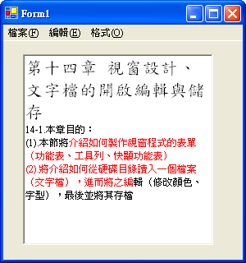

練習讀進各種資料檔案
- Access, SQL Server, Excel
- 純文字檔 （*.txt）-- 製作簡易筆記本程式
- RTF文字檔（類似Word具有進階文字編修的格式檔）-- 製作簡易word程式
- XML檔案，進行顯示、新增、刪除、編輯修改
- Jpg, gif, bmp 影像檔，並繪圖修改後存檔-- 製作簡易小畫家程式
- Mpg,AVI,影片檔來播放 -- 製作多媒體播放程式
- 執行各種應用程式

功能表Menu

功能表架構：
- 功能表列(Menu)→工具箱選取
- 功能表選項(MenuItem)→直接在標題選項上面的在這裡輸入
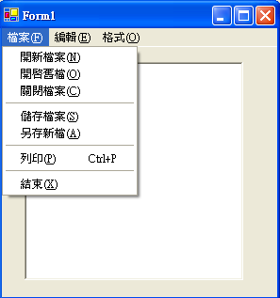

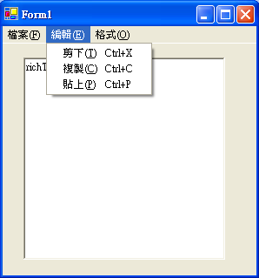

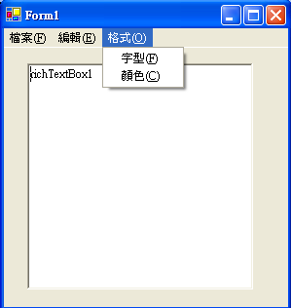

功能表選項(MenuItem)，常用的屬性列舉如下：
屬 性 | 說 明 | 預設值
Name | 為功能表標題選項或清單選項的名稱。 | MenuItem1
Text | 為選項的文字 | <空字串>
Checked | 使選項具有核取記號(✓)。 | False
Enabled | 設定選項可啟用True；或不可啟用False。 | True
Visible | 設定選項顯現True；或不顯現False。 | True
Shortcut | 設定操作選取的鍵盤快捷鍵，如：  Ctrl + A 等 | None

功能表選項(MenuItem)的快速按鍵

字母快速按鍵範例：要形成大寫字母(B)
- 寫法：大寫字母(&B)

捷徑shortcut複合按鍵：
- 方法：在某個MenuItem→設定其屬性shortcut
- →CtrlB，即 Ctrl + B 的複合鍵

範例練習[exp16-1]： 製作功能表列
- 練習目標：當製作如下圖架構的功能表列，然後進一步來設計各選項被選取時所回應的程式碼
- 功能表選項(MenuItem)→直接在標題選項上面的在這裡輸入

- 功能表選項(Menu
檔案(F) | 編輯(E) | 格式(O)
開新檔案(N) | 剪下(T) Ctrl X | 字型(F)
開舊檔案(O)  <shortcut:Ctrl O> | 複製(C) Ctrl C | 顏色(C)
關閉檔案(C) | 貼上(P) Ctrl V
------<分隔線>
儲存檔案(S) Ctrl S
另存新檔(A)
-------<分隔線>
列印(P) Ctrl P
結束(X)
- 重點：
- 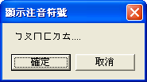
- 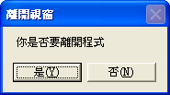

如何顯示彈出訊息視窗的多個按鈕
- 語法：MessageBox.Show("印出字串 ","視窗標題",選擇按鈕形式);
- 範例：MessageBox.Show("總和 = " + sum.ToString() + ","詢問視窗",MessageBoxButtons.YesNo);

如何判別是否按了『是（Y）』扭
- 先接收訊息視窗所傳回來值
DialogResult result;
result = MessageBox.Show("總和 = " + sum.ToString() + ", 是否離開系統？","詢問視窗",MessageBoxButtons.YesNo);

- 再判別是否按的是Yes
if(result == DialogResult.Yes)
{
Application.Exit();
}

檔案對話方塊

.NET提供了許多常用的對話方塊，如：SaveFileDialog(存檔)、OpenFileDialog(讀檔)、ColorDialog(顏色設定)、FontDialog(字型設定) … 等對話方塊。本節先來介紹同屬檔案對話方塊的SaveFileDialog、Open FileDialog。

SaveFileDialog控制項的建立

移動指標到工具箱選取 工具。

再移指標至表單內按一下滑鼠左鍵，結果在表單的下方出現存檔對話方塊控制項圖示SaveFileDialog1。如下圖：
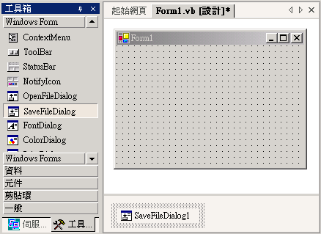
按一下
2
1
存檔對話方塊
控制項圖示

到屬性表將存檔對話方塊控制項的物件預設名稱(Name)由Save FileDialog1改為dlgSave。此時下方的控制項圖示會由 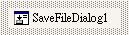 變成 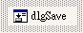。

OpenFileDialog控制項的建立

移動指標到工具箱選取 開啟檔案對話方塊工具。

再移動指標至表單內按一下滑鼠左鍵，結果在表單的正下方會出現存檔對話方塊控制項圖示OpenFileDialog1。

到屬性表將存檔對話方塊控制項的物件預設名稱(Name)由Open FileDialog1改為dlgOpen。此時下方的存檔對話方塊控制項圖示名稱會由 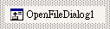 變成 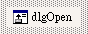。

檔案對話方塊控制項常用的屬性
屬性 | 說明
Name  (物件名稱) | 設定對話方塊控制項的物件名稱，對話方塊的名稱字首本書習慣使用：dlg。(如dlgOpen、dlgSave)
DefaultExt  (預設副檔名) | 設定預設的副檔名。(如dlgOpen.DefaultExt=".txt")
Filter  (檔案類型) | 設定在檔案清單方塊顯示的檔案，其語法為：對話方塊名稱.Filter=提示字串1|檔案類型1|提示字串2|檔案類型2|…(如dlgOpen.Filter="資料檔(*.DAT)|*.DAT|文書檔(*.TXT)|*.TXT"
FilterIndex  (類型索引) | 設定採用Filter屬性中第幾個檔案類型。
FileName  (選取的檔名) | 在檔案清單方塊內所選取或在檔案名稱欄內所鍵入的檔案名稱(包含路徑)，本屬性只能在執行階段時使用。
Title  (標題) | 對話方塊的標題。
InitialDirectory  (初始目錄) | 指定啟始的檔案目錄
RestoreDirectory  (上次目錄) | 若設為True，則每次開啟檔案對話方塊時，會開啟上次作業的目錄。預設值為False。

ShowDialog方法
.NET所提供的對話方塊都可以使用ShowDialog方法來顯示，譬如：dlgOpen.ShowDialog()、dlgSave.ShowDialog()。

檔案對話方塊傳回值
開啟存檔或讀檔的對話方塊時，使用者會在選按某些按鈕或鍵盤某特殊鍵來關閉檔案對話方塊。此時皆可用DialogResult指令取得傳回值。如下：
- 若使用者在選取檔名後按 開啟/存檔 鈕或按 Enter 鍵，則傳回值為DialogResult.OK。表示方法為：
dlgOpen.ShowDialog() = DialogResult.OK
- 若使用者選按 取消 鈕或按 Esc 鍵，則傳回值為Dialog Result.Cancel。表示方法為：
dlgOpen.ShowDialog() = DialogResult. Cancel

RichTextBox 豐富文字控制項
（提供類似 Microsoft Word 這種文書處理應用程式的文字管理和顯示功能）

功能

讓使用者能夠輸入並編輯文字，同時提供比標準的 TextBox 控制項更進階的格式化功能。文字可以直接指派給控制項，或者是從 Rich Text 格式 (RTF) 或純文字檔載入。

字元和段落格式可以指派給控制項內的文字，可以改變字體與顏色。

RichTextBox 控制項提供的方法可以提供開啟和儲存檔案的功能。

LoadFile 方法可以將現有的 RTF 或 ASCII 文字檔載入控制項。也可以從已經開啟的資料流載入資料。

SaveFile 允許您將檔案儲存為 RTF 或 ASCII 文字。與 LoadFile 方法類似，也可以用 SaveFile 方法儲存到開啟的資料流。

RichTextBox 控制項也提供尋找文字字串的功能。多載 Find 方法，以便在控制項的文字內尋找文字字串和特定的字元。

如果控制項內的文字包含連結，例如與網站的連結，您可以用 DetectUrls 屬性在控制項的文字中適當的顯示連結。然後您便可以處理 LinkClicked 事件，以執行和連結相關聯的工作。 SelectionProtected 屬性可以用來保護控制項內的文字不受使用者的管理。利用控制項中保護的 (Protected) 文字，您可以處理 Protected 事件，以判斷在使用者嘗試修改保護文字時，要提醒使用者這是受保護的文字，還是要提供管理保護文字的標準表單給使用者。

使用 TextBox 控制項的應用程式只要稍加修改，就可以使用 RichTextBox 控制項。但是， RichTextBox 控制項不像 TextBox 控制項那樣有 64K 字元容量的限制。

通常， RichTextBox 用於提供類似 Microsoft Word 這種文書處理應用程式的文字管理和顯示功能

範例練習[exp16-2]：製作一個具有存檔與讀檔功能的類似Word的文書編輯軟體

練習目標：製作一個具有存檔與讀檔功能的類似Word的文書編輯軟體

步驟：
先製作功能表 | → mainMenu1
製作類似word的豐富文字控制項 | → 拖曳『RichTextBox』到畫面上
製作開啟檔案功能 | → 拖曳『openFileDialog1』到畫面上
測試讀取講義下載區所提供的文字檔案 | → 下載檔案(純文字檔、與RTF檔案)，並讀取之
製作儲存檔案功能 | → 拖曳『saveFileDialog1』到畫面上
製作改變區域字體顏色功能 | → 拖曳『colorDialog1』到畫面上
製作改變區域字體字型功能 | → 拖曳『fontDialog1』到畫面上
製作列印視窗功能 | → 拖曳『printDialog1』到畫面上

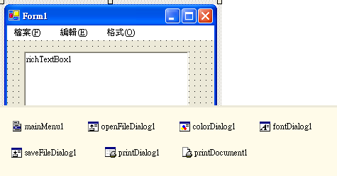

【openFileDialog1重點說明】

如何 開啟『讀取檔案』小視窗

openFileDialog1.ShowDialog();

如何將檔案名稱讀入，並寫在視窗的最左上角

if(openFileDialog1.ShowDialog()==DialogResult.OK)

//注意不是選.Yes
{
this.Text = openFileDialog1.FileName;
// VB.NET 目前視窗 me ←----→ this C#.NET

}

如何將檔案內容讀入 （純文字檔）
if(openFileDialog1.ShowDialog()==DialogResult.OK)
{
richTextBox1.LoadFile(openFileDialog1.FileName,
RichTextBoxStreamType.RichText);
}

如何控制讀入文字檔案的格式

方法：控制RichTextBoxStreamType.屬性
PlainText | 在物件連結與嵌入 (Object Linking and Embedding，OLE) 物件中包含空格的純文字資料流。
RichNoOleObjs | 在 OLE 物件的位置中具有空格的 Rich Text 格式 (RTF) 資料流。這個值只與 RichTextBox 控制項的 SaveFile 方法一起使用時才有效。
RichText | Rich Text 格式 (RTF) 資料流。
TextTextOleObjs | 具有 OLE 物件之文字表示的純文字資料流。這個值只與 RichTextBox 控制項的 SaveFile 方法一起使用時才有效。
UnicodePlainText | 在物件連結與嵌入 (Object Linking and Embedding，OLE) 物件中包含空格的文字資料流。文字以 Unicode 編碼。

【saveFileDialog1重點說明】

如何 開啟『儲存檔案』小視窗

saveFileDialog1.ShowDialog();

如何將檔案名稱存入
//如何將檔案內容存入
if(saveFileDialog1.ShowDialog()==DialogResult.OK)
{ richTextBox1.SaveFile(saveFileDialog1.FileName,
RichTextBoxStreamType.RichText);
//.PlainText 檔案無法儲存顏色與大小
}

【colorDialog1重點說明】

如何 開啟『顏色選擇』小視窗

colorDialog1.ShowDialog();

如何將選取顏色讀入，並寫在視窗的最左上角
if(colorDialog1.ShowDialog()==DialogResult.OK)
{
this.Text = colorDialog1.Color.ToString();

}

如何將選取顏色讀入，並修改在所反白選取的文字上
if(colorDialog1.ShowDialog()==DialogResult.OK)
{
richTextBox1.SelectionColor = colorDialog1.Color;

}

【fontDialog1重點說明】

如何 開啟『字型選擇』小視窗

fontDialog1.ShowDialog();

如何將選取字型讀入，並修改在所反白選取的文字上
if(fontDialog1.ShowDialog()==DialogResult.OK)
{
richTextBox1.SelectionFont = fontDialog1.Font;

}

【printDialog1重點說明】

觀念

RichTextBox 控制項不提供列印其內容的方法。

但是，你可以擴展 RichTextBox 類以使用 EM_FORMATRANGE 。

然後，可以將 RichTextBox 的內容發送到某個輸出設備

但是，方法很複雜，在此不介紹

如何 開啟『列印』小視窗

printDialog1.ShowDialog();

如何列印（此處仍然不能列印）
printDialog1.Document=printDocument1;

if(printDialog1.ShowDialog()==DialogResult.OK)
{
printDocument1.Print();
}

編寫程式碼：
private void Form1_Load(object sender, System.EventArgs e)
{

}

private void menuItem_Open_Click(object sender, System.EventArgs e)
{
//如何 開啟檔案小視窗 openFileDialog1.ShowDialog();

//如何將檔案名稱讀入，並寫在視窗的最左上角
//if(openFileDialog1.ShowDialog()==DialogResult.OK) //注意不是選.Yes
//{
// this.Text = openFileDialog1.FileName; // VB.NET 目前視窗 me---this C#.NET
//}

//如何將檔案內容讀入 （純文字檔）
if(openFileDialog1.ShowDialog()==DialogResult.OK)
{
richTextBox1.LoadFile(openFileDialog1.FileName,RichTextBoxStreamType.RichText);
}

}

private void menuItem1_Color_Click(object sender, System.EventArgs e)
{
//如何 開啟顏色選擇小視窗 colorDialog1.ShowDialog();

//如何將選取顏色讀入，並寫在視窗的最左上角
//if(colorDialog1.ShowDialog()==DialogResult.OK)
//{
// this.Text = colorDialog1.Color.ToString();
//}

//如何將選取顏色讀入，並修改在所反白選取的文字上
if(colorDialog1.ShowDialog()==DialogResult.OK)
{
richTextBox1.SelectionColor = colorDialog1.Color;
}

}

private void menuItem1_Font_Click(object sender, System.EventArgs e)
{
//如何 開啟字型選擇小視窗 fontDialog1.ShowDialog();
//如何將選取字型讀入，並修改在所反白選取的文字上
if(fontDialog1.ShowDialog()==DialogResult.OK)
{
richTextBox1.SelectionFont = fontDialog1.Font;

}
}

private void menuItem_SaveAs_Click(object sender, System.EventArgs e)
{
//如何 開啟儲存小視窗 saveFileDialog1.ShowDialog();

//如何將檔案內容存入 （純文字檔）
if(saveFileDialog1.ShowDialog()==DialogResult.OK)
{
richTextBox1.SaveFile(saveFileDialog1.FileName,RichTextBoxStreamType.RichText); //.PlainText 檔案無法儲存顏色與大小

}

}

private void menuItem_New_Click(object sender, System.EventArgs e)
{
richTextBox1.Clear();

}

private void menuItem13_Click(object sender, System.EventArgs e)
{
Application.Exit();
}

private void menuItem_Cut_Click(object sender, System.EventArgs e)
{
richTextBox1.Cut(); //剪下反白文字
}

private void menuItem_Paste_Click(object sender, System.EventArgs e)
{
richTextBox1.Paste(); //貼上反白文字
}

private void menuItem_Copy_Click(object sender, System.EventArgs e)
{
richTextBox1.Copy(); //複製反白文字
}

private void menuItem_Print_Click(object sender, System.EventArgs e)
{
//RichTextBox 控制項不提供列印其內容的方法。
//但是，你可以擴展 RichTextBox 類以使用 EM_FORMATRANGE 。
//然後，可以將 RichTextBox 的內容發送到某個輸出設備
//總之，方法很複雜

//如何 開啟列印小視窗
//richTextBox1.Copy();
printDialog1.Document=printDocument1;
//printDialog1.ShowDialog();
//printDocument1.Print();

if(printDialog1.ShowDialog()==DialogResult.OK)
{
// richTextBox1.p
printDocument1.Print();

}

}

檔案控制項

System.IO.File和Sysem.IO.Directory物件可管理檔案系統，透過這些物件讓我們能很容易對資料夾或檔案做增刪、複製、搬移、重新命名等工作。

System.IO命名空間

當執行功能表的 [檢視/其它視窗/物件瀏覽器] 指令，由下圖出現的「物件(O)」瀏覽器選取「mscorlib/System.IO」，可以看到 .NET Framework將有關資料串流和檔案進行同步和非同步存取的類別都放在System.IO命名空間之下：
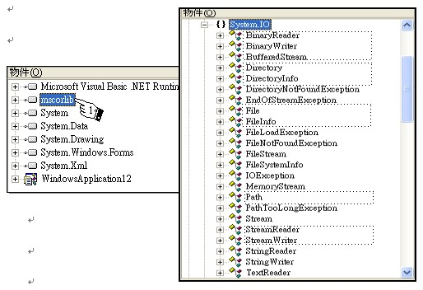
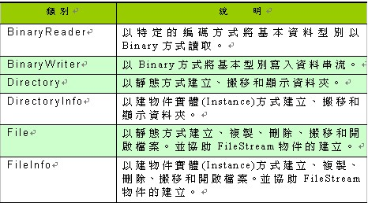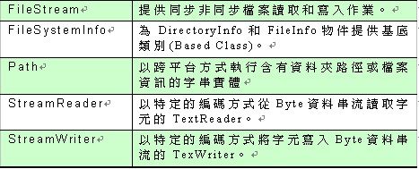

範例練習[exp16-3]：製作一個簡易檔案操作程式（可讀取、可察看、可刪除、可複製）

練習目標：製作一個簡易檔案操作程式（可讀取、可察看、可刪除、可複製）
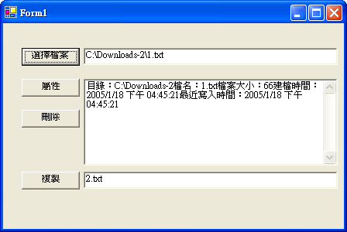

【如何讀取並修改檔案說明】

引用命名空間

using System.IO;

使用FileInfo類別，來建立一個檔案實體物件

FileInfo fi = new FileInfo(檔名字串);

讀取檔案屬性

檔案路徑： fi.Directory

檔名： fi.Name;

檔案大小： fi.Length.ToString();

建檔時間： fi.CreationTime.ToString();

最近寫入時間： fi.LastWriteTime.ToString();

刪除檔案

fi.Delete()

複製檔案

fi.CopyTo(新檔名)

判斷檔案是否存在
if(fi.Exists==true)
{

}
else
{
MessageBox.Show("檔案不存在!","",MessageBoxButtons.OK);
}

- 程式碼：
using System;
using System.Drawing;
using System.Collections;
using System.ComponentModel;
using System.Windows.Forms;
using System.Data;
using System.IO;

private void button1_Click(object sender, System.EventArgs e)
{
if(openFileDialog1.ShowDialog()==DialogResult.OK)
{
textBox1.Text=openFileDialog1.FileName.ToString();

}
}

private void button2_Click(object sender, System.EventArgs e)
{
FileInfo fi = new FileInfo(textBox1.Text);
if(fi.Exists==true)
{
textBox2.Text ="目錄：" + fi.Directory;
textBox2.Text +="檔名：" + fi.Name;
textBox2.Text +="檔案大小：" + fi.Length.ToString();
textBox2.Text +="建檔時間：" + fi.CreationTime.ToString();
textBox2.Text +="最近寫入時間：" + fi.LastWriteTime.ToString();
}
else
{
MessageBox.Show("檔案不存在!","",MessageBoxButtons.OK);
}
}

private void button3_Click(object sender, System.EventArgs e)
{
FileInfo fi = new FileInfo(textBox1.Text);
if(fi.Exists==true)
{
if(MessageBox.Show("你確定要刪除檔案嗎？","系統確認訊息",MessageBoxButtons.YesNo)==DialogResult.Yes)
{
fi.Delete();
}
}
else
{
MessageBox.Show("檔案不存在!","",MessageBoxButtons.OK);
}
}

private void button4_Click(object sender, System.EventArgs e)
{
FileInfo fi = new FileInfo(textBox1.Text);
if(fi.Exists==true)
{
if(MessageBox.Show("你確定要複製檔案嗎？","系統確認訊息",MessageBoxButtons.YesNo)==DialogResult.Yes)
fi.CopyTo(textBox3.Text);
}
else
{
MessageBox.Show("檔案不存在!","",MessageBoxButtons.OK);

}

}

資料流與檔案存取：

使用時機：

當你要針對位元組的資料格式來進行讀寫時，.NET Framework提供資料流讀寫的功能來使用

種類
- 當要讀取資料流的內容，
- 首先要開啟檔案 → 此時要使用FileStream類別
- 讀取資料 → 必須使用StreamReader類別
- 寫入資料 → 必須使用StreamWriter類別
- 關閉檔案 → 使用FileStream類別

類別說明：
類別 | 用途
StreamReader | 以特定的編碼方式讀取文字檔
StreamWriter | 將資料以特定的編碼方式寫入文字檔

StreamReader類別說明：
- 語法：StreamReader sr = new StreamReader(檔案名稱，編碼格式)
- 編碼格式：
        - System.Text.Encoding.Unicode
        - System.Text.Encoding.UTF8
        - System.Text.Encoding.ANSI
        - System.Text.Encoding.default 系統預設的編碼格式(default)就是ANSI
        - System.Text.Encoding.ASCII
- 範例：
StreamReader sr = new StreamReader(openFileDialog1.FileName,System.Text.Encoding.Default);

- StreamReader相關方法
方法 | 說明
Close | 將StreamReader關閉並釋放相關資源
Peek | 自目前位置讀取下一個字元，但並不會移動指標的位置
Read | 自目前位置讀取下一個字元，但會移動指標的位置
ReadLine | 自目前位置讀取下一個字串，但並不會移動指標的位置
ReadToEnd | 自目前位置讀取到檔案結尾的位置

StreamWriter類別說明：
- 語法：StreamWriter sw = new StreamWriter (檔案名稱，覆蓋或加上bool值，編碼格式)
- 覆蓋或加上bool值
        - False：會將新的資料覆蓋上去
        - True：會將新的資料append加到尾端
- 編碼格式：
        - System.Text.Encoding.Unicode
        - System.Text.Encoding.UTF8 (Unicode)
        - System.Text.Encoding.ANSI
        - System.Text.Encoding.default 系統預設的編碼格式(default)就是ANSI
        - System.Text.Encoding.ASCII
- 範例：
StreamWriter sw = new StreamWriter(saveFileDialog1.FileName,false,System.Text.Encoding.Default);
sw.Write(textBox1.Text);
sw.Flush();
sw.Close();

- StreamWriter相關方法
方法 | 說明
Close | 將StreamWriter關閉並釋放相關資源
Write | 將資料(例如textBox1)寫到資料流StreamWriter中
Flush | 將所有緩衝區資料寫入資料流中，並將所有的緩衝區的內容清除
WriteLine | 將一行資料寫到資料流中

範例練習[exp16-4]：製作一個簡易筆記本

練習目標：製作一個簡易筆記本
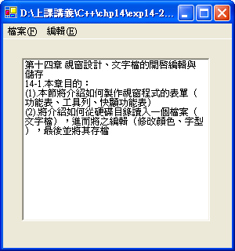

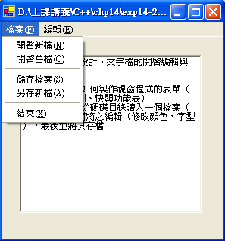
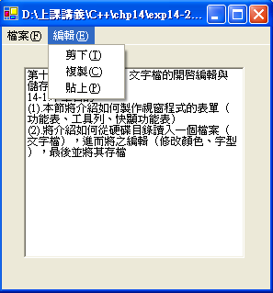

【如何存取資料流說明】

引用命名空間

using System.IO;

使用openFileDialog1讀取檔案，如何限定讀取檔案的格式

openFileDialog1.Filter = "文字檔(*.txt)|*.txt|所有檔案(*.*)|*.*";
文字檔(*.txt)|*.txt |  | 所有檔案(*.*)|*.*
篩選的提示文字1 | 篩選的格式1 | 篩選的提示文字2 | 篩選的格式2

注意：提示文字與格式中間要用 | 來做區隔

如何存取剪貼簿Clipboard內的資料

複製資料
Clipboard.SetDataObject(textBox1.SelectedText);

將反白選的資料(textBox1.SelectedText)
設定到剪貼簿(Clipboard)內
成為剪貼簿內的資料物件(.SetDataObject)

剪下資料
Clipboard.SetDataObject(textBox1.SelectedText);
textBox1.SelectedText="";

將反白選的資料(textBox1.SelectedText)
設定到剪貼簿(Clipboard)內
成為剪貼簿內的資料物件(.SetDataObject)
並將反白區域的文字刪除( textBox1.SelectedText="")

貼上資料
textBox1.SelectedText = Clipboard.GetDataObject().GetData(DataFormats.Text).ToString()

前往到剪貼簿(Clipboard)內
取得剪貼簿內的資料物件(GetDataObject )
並取得其中的存文字資料 (GetData(DataFormats.Text))
取得後的文字以畫面上的反白文字來顯示(textBox1.SelectedText)

- 程式碼：
using System;
using System.Drawing;
using System.Collections;
using System.ComponentModel;
using System.Windows.Forms;
using System.Data;
using System.IO;

private void menuItem3_Click(object sender, System.EventArgs e)
{

openFileDialog1.Filter = "文字檔(*.txt)|*.txt|所有檔案(*.*)|*.*";
//篩選的提示文字 篩選的格式1 篩選2 格式2
if(openFileDialog1.ShowDialog()==DialogResult.OK)
{
//FileInfo fi = new FileInfo(openFileDialog1.FileName);
//FileStream fs = fi.Open(FileMode.Open);
StreamReader sr = new StreamReader(openFileDialog1.FileName,System.Text.Encoding.Default);
textBox1.Text = sr.ReadToEnd();
//do
//{
// textBox1.Text += sr.ReadLine() + "\n";
//}while(sr.Peek()!=-1);
//fs.Close();
sr.Close();
this.Text=openFileDialog1.FileName.ToString();
}
}

private void menuItem2_Click(object sender, System.EventArgs e)
{
textBox1.Clear();
this.Text= "未命名-記事本";
textBox1.Focus();
}

private void Form1_Load(object sender, System.EventArgs e)
{
this.Text= "未命名-記事本";
}

private void menuItem6_Click(object sender, System.EventArgs e)
{
if(saveFileDialog1.ShowDialog()==DialogResult.OK)
{
//FileInfo fi = new FileInfo(saveFileDialog1.FileName);
//StreamWriter sw = fi.CreateText();
StreamWriter sw = new StreamWriter(saveFileDialog1.FileName,false,System.Text.Encoding.Default);
sw.Write(textBox1.Text);
sw.Flush();
sw.Close();
this.Text=saveFileDialog1.FileName.ToString();
}
}

private void menuItem5_Click(object sender, System.EventArgs e)
{
if(this.Text !="未命名-記事本")
{
StreamWriter sw = new StreamWriter(this.Text,false,System.Text.Encoding.Default);
sw.Write(textBox1.Text);
sw.Flush();
sw.Close();
}
else
{
menuItem6_Click(sender,e);
呼叫另存新檔的副程式
}
}

private void menuItem11_Click(object sender, System.EventArgs e)
{
//DataObject c1 = new DataObject();
//c1.SetData(textBox1.SelectedText);
//Clipboard.SetDataObject(c1);
//複製資料
Clipboard.SetDataObject(textBox1.SelectedText);

}

private void menuItem12_Click(object sender, System.EventArgs e)
{
//貼上資料
textBox1.SelectedText = Clipboard.GetDataObject().GetData(DataFormats.Text).ToString();

}

private void menuItem10_Click(object sender, System.EventArgs e)
{
//剪下資料
Clipboard.SetDataObject(textBox1.SelectedText);
textBox1.SelectedText="";
}

private void menuItem8_Click(object sender, System.EventArgs e)
{
if(MessageBox.Show("你確定要離開嗎？","系統訊息",MessageBoxButtons.YesNo)==DialogResult.Yes)
{
Application.Exit();
}
}

重點整理：

檔案的讀取
- 開啟檔案並且建立StreamReader物件：
Dim Rd As IO.StreamReader
Rd = New IO.StreamReader(檔案名稱, System.Text.Encoding.Default)
- 利用StreamReader物件所提供的方法讀取檔案內容：
TextBox1.Text = Rd.ReadToEnd()
- 關閉檔案：
呼叫Close() 方法

檔案的讀取範例：

假設我們要讀取c:\temp.txt檔案的全部內容，並且將其指定給TextBox1，則所撰寫的程式如下：
' 1. 開啟 c:\temp.txt 檔案並且建立StreamReader物件
Dim Rd As IO.StreamReader
Rd = New IO.StreamReader("c:\temp.txt", System.Text.Encoding.Default)
' 2. 讀取檔案所有內容，並且指定給TextBox1
TextBox1.Text = Rd.ReadToEnd()
' 3. 關閉檔案
Rd.Close()

檔案的儲存
- 開啟檔案並且建立StreamWriter物件：
Dim Wr As IO.StreamWriter
Wr = New IO.StreamWriter(檔案名稱, False, System.Text.Encoding.Default)
- 利用StreamWriter物件所提供的方法將資料寫入檔案：
Wr.Write( TextBox1.Text )
Wr.Flush()
- 關閉檔案：
呼叫 Close 方法

範例練習[exp16-5]：由純文字檔檔案，讀取數據進來，將數據讀到class變數，將修改過後的class變數，轉存到純文字檔案

練習目標：

練習：由純文字檔檔案，讀取數據進來

練習：將數據讀到class變數

練習將修改過後的class變數，轉存到純文字檔案

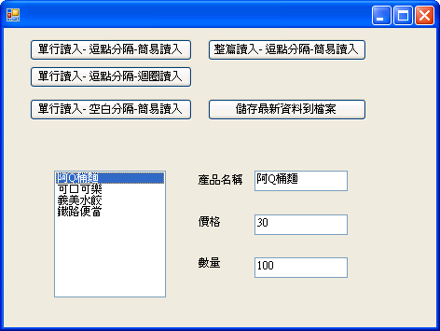

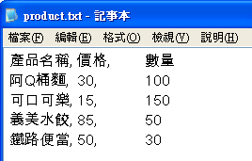
Product.txt 以逗號將數據隔開

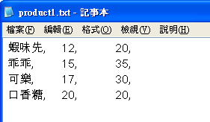
Product1.txt 以逗號將數據隔開

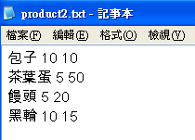
Product2.txt 以空白鍵將數據隔開

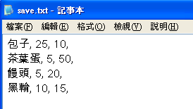
save.txt 以逗號將數據隔開

步驟：
先製作畫面 | 複製貼上文字  單行讀入- 逗點分隔-簡易讀入  單行讀入- 逗點分隔-迴圈讀入  單行讀入- 空白分隔-簡易讀入  整篇讀入- 逗點分隔-簡易讀入  儲存最新資料到檔案  產品名稱  價格  數量
下載讀入的資料原始檔  放到\bin\debug目錄內 | Product.txt 以逗號將數據隔開  Product1.txt 以逗號將數據隔開  Product2.txt 以空白鍵將數據隔開
先寫  單行讀入- 逗點分隔-簡易讀入 | (1).先引用命名空間 using System.IO;  (2).宣告並初始化streamReader  StreamReader sr = new StreamReader("product.txt", Encoding.Default);  (3).讀取第1 行  strline = sr.ReadLine();  (4).讀取第2 行，第項產品  strline = sr.ReadLine();  (5).將三個參數，以逗號分隔，阿Q桶麵, 30, 100  存成3個變數strelement  string[] strelement = new string[3]; //每一產品有個參數  strelement = strline.Split(',');  (6).將讀入的3個變數，給class變數並初始值  a1[0] = new product(strelement[0], int.Parse(strelement[1]), int.Parse(strelement[2]));
單行讀入- 逗點分隔-迴圈讀入

單行讀入- 空白分隔-簡易讀入

整篇讀入- 逗點分隔-簡易讀入

儲存最新資料到檔案 | (1).先引用命名空間 using System.IO;  (2).宣告並初始化 StreamWriter  StreamWriter sw = new StreamWriter("save.txt", false, Encoding.Default);  (3).先將class變數存到sw上  for(int i=0;i<=3;i++)  {  sw.Write(a1[i].get_name() + ", ");  sw.Write(a1[i].get_price() + ", ");  sw.Write(a1[i].get_qty() + ", \r\n"); //C#要換行的指令\r\n  }  (4).將sw變數，儲存到檔案上  sw.Flush();  sw.Close();

- 程式碼：
using System;
using System.Collections.Generic;
using System.ComponentModel;
using System.Data;
using System.Drawing;
using System.Text;
using System.Windows.Forms;
using System.IO;

class product
{
string name;
int price;
int qty;
public product(string b1, int b2, int b3)
{ //有參數建構子函數(建立起始值)
name = b1;
price = b2;
qty = b3;
}
public product() //無參數建構子函數(建立起始值)
{
}
public string get_name()
{
return name;
}
public int get_price()
{
return price;
}
public int get_qty()
{
return qty;
}
public void set_name(string a1)
{
name=a1;
}
public void set_price(int a1)
{
price=a1;
}
public void set_qty(int a1)
{
qty =a1;
}
}

product[] a1 = new product[4]; //共有項產品

//單行讀入- 逗點分隔-簡易讀入
private void button5_Click(object sender, EventArgs e)
{
//##############################################
//由檔案prodcut.txt將資料讀入a1
//##############################################
StreamReader sr = new StreamReader("product.txt", Encoding.Default);
string strline;
//讀取第1 行
strline = sr.ReadLine();

//讀取第2 行，第項產品
strline = sr.ReadLine();
string[] strelement = new string[3]; //每一產品有個參數
strelement = strline.Split(',');
a1[0] = new product(strelement[0], int.Parse(strelement[1]), int.Parse(strelement[2]));

//讀取第3 行，第項產品
strline = sr.ReadLine();
strelement = strline.Split(',');
a1[1] = new product(strelement[0], int.Parse(strelement[1]), int.Parse(strelement[2]));

//讀取第4 行，第項產品
strline = sr.ReadLine();
strelement = strline.Split(',');
a1[2] = new product(strelement[0], int.Parse(strelement[1]), int.Parse(strelement[2]));

//讀取第5 行，第項產品
strline = sr.ReadLine();
strelement = strline.Split(',');
a1[3] = new product(strelement[0], int.Parse(strelement[1]), int.Parse(strelement[2]));

sr.Close();

//##############################################
//將產品類別a1顯示在listBox上
//##############################################
listBox2.Items.Clear();
for (int i = 0; i <= 3; i++)
{
listBox2.Items.Add(a1[i].get_name());
}

}

//單行讀入- 逗點分隔-迴圈讀入
private void button4_Click(object sender, EventArgs e)
{
//##############################################
//由檔案prodcut.txt將資料讀入a1
//##############################################
StreamReader sr = new StreamReader("product.txt", Encoding.Default);
string[] strline = new string[5]; //共有行
string[] strelement = new string[3]; //每一產品有個參數

strline[0] = sr.ReadLine();

for (int i = 1; i <= 4;i++)
{
strline[i] = sr.ReadLine();
strelement = strline[i].Split(',');

//將class變數給予初始化（品名，價格，數量）
a1[i-1] = new product(strelement[0], int.Parse(strelement[1]), int.Parse(strelement[2]));

}
sr.Close();

//##############################################
//將產品類別a1顯示在listBox上
//##############################################
listBox2.Items.Clear();
for (int i = 0; i <= 3; i++)
{
listBox2.Items.Add(a1[i].get_name());
}

}

//單行讀入- 空白分隔-簡易讀入
private void button6_Click(object sender, EventArgs e)
{
//##############################################
//由檔案prodcut.txt將資料讀入a1
//##############################################
StreamReader sr = new StreamReader("product2.txt", Encoding.Default);
string strline;
//讀取第1 行，第項產品
strline = sr.ReadLine();
//MessageBox.Show(strline);
string[] strelement = new string[3]; //每一產品有個參數
strelement = strline.Split(' ');
a1[0] = new product(strelement[0], int.Parse(strelement[1]), int.Parse(strelement[2]));

//讀取第2 行，第項產品
strline = sr.ReadLine();
strelement = strline.Split(' ');
a1[1] = new product(strelement[0], int.Parse(strelement[1]), int.Parse(strelement[2]));

//讀取第3 行，第項產品
strline = sr.ReadLine();
strelement = strline.Split(' ');
a1[2] = new product(strelement[0], int.Parse(strelement[1]), int.Parse(strelement[2]));

//讀取第4 行，第項產品
strline = sr.ReadLine();
strelement = strline.Split(' ');
a1[3] = new product(strelement[0], int.Parse(strelement[1]), int.Parse(strelement[2]));

sr.Close();

//##############################################
//將產品類別a1顯示在listBox上
//##############################################
listBox2.Items.Clear();
for (int i = 0; i <= 3; i++)
{
listBox2.Items.Add(a1[i].get_name());
}

}

//整篇讀入- 逗點分隔-簡易讀入
private void button7_Click(object sender, EventArgs e)
{
//##############################################
//由檔案prodcut.txt將資料讀入a1
//##############################################
StreamReader sr = new StreamReader("product1.txt", Encoding.Default);
string strline;
//先讀取第行
//strline = sr.ReadLine();
//讀取整篇 並移除字元 換行 空白
strline = sr.ReadToEnd().Trim('\r', '\n', ' ');
//MessageBox.Show(strline);
string[] strelement = strline.Split(',');

//for (int i = 0; i <= strelement.Length-1; i++) { MessageBox.Show(strelement[i]);}
//設定第項產品
a1[0] = new product(strelement[0], int.Parse(strelement[1]), int.Parse(strelement[2]));

//設定第項產品
a1[1] = new product(strelement[3], int.Parse(strelement[4]), int.Parse(strelement[5]));

//設定第項產品
a1[2] = new product(strelement[6], int.Parse(strelement[7]), int.Parse(strelement[8]));

//設定第項產品
a1[3] = new product(strelement[9], int.Parse(strelement[10]), int.Parse(strelement[11]));

sr.Close();

//##############################################
//將產品類別a1顯示在listBox上
//##############################################
listBox2.Items.Clear();
for (int i = 0; i <= 3; i++)
{
listBox2.Items.Add(a1[i].get_name());
}

}

private void listBox2_SelectedIndexChanged(object sender, EventArgs e)
{
textBox4.Text = a1[listBox2.SelectedIndex].get_name();
textBox5.Text = a1[listBox2.SelectedIndex].get_price().ToString();
textBox6.Text = a1[listBox2.SelectedIndex].get_qty().ToString();
}

private void textBox4_TextChanged(object sender, EventArgs e)
{
a1[listBox2.SelectedIndex].set_name(textBox4.Text);
}

private void textBox5_TextChanged(object sender, EventArgs e)
{
a1[listBox2.SelectedIndex].set_price(int.Parse(textBox5.Text));
}

private void textBox6_TextChanged(object sender, EventArgs e)
{
a1[listBox2.SelectedIndex].set_qty(int.Parse(textBox6.Text));
}

//儲存最新資料到檔案
private void button3_Click(object sender, EventArgs e)
{
StreamWriter sw = new StreamWriter("save.txt", false, Encoding.Default);
for(int i=0;i<=3;i++)
{
sw.Write(a1[i].get_name() + ", ");
sw.Write(a1[i].get_price() + ", ");
sw.Write(a1[i].get_qty() + ", \r\n"); //C#要換行的指令\r\n //vb.net中用vbcrlf
}
sw.Flush();
sw.Close();
MessageBox.Show("已經成功地將類別資料儲存到檔案了");
}

